Cirkelvormige bewegingen
- Iemand met een massa van 50 kg zit in het ‘reuzenrad’ en maakt daarbij in het verticaal vlak een cirkelvormige beweging met straal 35 m. Het rad draait met een constante snelheid rond. Elke hele omwenteling duurt 50 seconden.
Bereken de grootte van de kracht die door het stoeltje in het rad op de persoon wordt uitgeoefend als deze zich op het laagste punt van de cirkel bevindt. De versnelling van de zwaartekracht is 9,8 ms⁻². (1,5 punten)

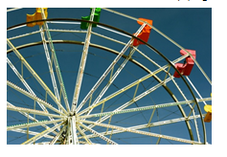

- In de tekening is een blok met massa m te zien dat via een koord met lengte L₁ bevestigd is aan een vast punt. De afmetingen van het blok zijn klein ten opzichte van de lengte van het koord. Het blok beweegt met constante snelheid in een horizontale cirkel op een wrijvingsloze tafel. Een tweede, klein blok, met dezelfde massa, is aan het eerste blok vastgemaakt met een koord met lengte L₂ en beweegt eveneens met constante snelheid in een horizontale cirkel.
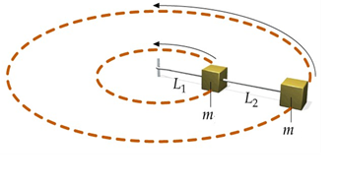

De tijd van een volledige omwenteling van de cirkelbeweging is T. Leid een uitdrukking af voor de spankracht, F_{T1}, in het koord L₁, uitgedrukt in de gegeven grootheden. (2 punten)

- [1,5 punten] Antwoord: $F_{N}=518 N$
Uitleg:
De benodigde centripetale kracht wordt geleverd door de normaalkracht die het stoeltje op de persoon uitoefent en de tegengesteld gerichte zwaartekracht:
$$F_{c}=F_{N}-F_{z} [0,5] → F_{N}=\frac{mv^{2}}{R}+mg=m\left(\frac{v^{2}}{R}+g\right)[0,5]$$
Invullen: $F_{N}=50\left(\frac{{\left(2π\frac{35}{50}\right)}^{2}}{35}+9,8\right)=518 N$ [0,5]

- [2 punten] Antwoord: $F_{L_{1}}=\frac{4π^{2}m(2L_{1}+L_{2})}{T^{2}}$
Uitleg:
- Centripetale kracht voor buiten massa:
$$F_{c}=F_{L_{2}}=\frac{m{v_{2}}^{2}}{(L_{1}+L_{2})}\left[0,5\right]=\frac{m{\left(\frac{2π\left(L_{1}+L_{2}\right)}{T}\right)}^{2}}{\left(L_{1}+L_{2}\right)}=\frac{4π^{2}\left(L_{1}+L_{2}\right)}{T^{2}}[0,5]$$
- Centripetale kracht voor de binnen massa:
$$F_{c}=F_{L_{1}}-F_{L_{2}}=\frac{m{v_{1}}^{2}}{L_{1}} → \\ F_{L_{1}}=\frac{m{\left(\frac{2πL_{1}}{T}\right)}^{2}}{L_{1}}+\frac{4π^{2}\left(L_{1}+L_{2}\right)}{T^{2}}=\frac{4π^{2}L_{1}}{T^{2}}+\frac{4π^{2}\left(L_{1}+L_{2}\right)}{T^{2}}[0,5]=\frac{4π^{2}m\left(2L_{1}+L_{2}\right)}{T^{2}}[0,5]$$

